**《发展力量素质练习：核心力量》学程拓展**

亲爱的同学们，通过和老师视频学习，我想你们很快就能掌握这些练习方法，你们一定也感受到通过核心力量的练习身体发生的变化，凭借你们出色的学习和运动能力，老师还在这里为你们提供了参考书和网站视频，你们可以继续学习啊，可尝试自行研发新动作进行练习，成为一名健身小达人。

可参考相关指导书籍进行练习：

《核心训练》 《核心力量体能训练法》

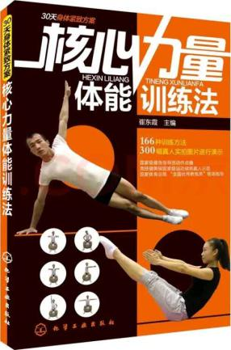 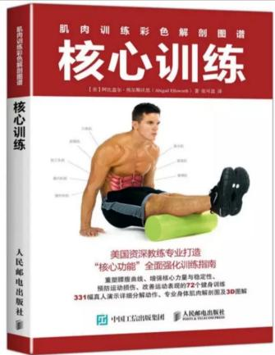

也可在百度中搜索“核心力量训练”，对照视频进行练习，如：

**<https://haokan.baidu.com/v?vid=8304477119379138452&pd=bjh&fr=bjhauthor&type=video>**

**<https://haokan.baidu.com/v?vid=5943920638482605974&pd=bjh&fr=bjhauthor&type=video>**